УКРАЇНА
ЧЕРНІВЕЦЬКА ОБЛАСНА ДЕРЖАВНА АДМІНІСТРАЦІЯ ДЕПАРТАМЕНТ ОСВІТИ І НАУКИ
вул. М. Грушевського, 1, м. Чернівці, 58010, тел. (0372) 55-29-66, факс 57-32-84,
Е-mail: doncv@ukr.net Код ЄДРПОУ 39301337
09.01.2019 №01-31/61 На № ____________від ___________

Керівникам органів управління освітою районних державних адміністрацій, міських рад, об’єднаних територіальних громад

Керівникам закладів освіти обласного підпорядкування

Шановні колеги!

Звертаємось до Вас із проханням розповсюдити інформацію серед педагогічних та батьківських колективів закладів освіти області щодо допомоги у невідкладному лікуванні доньки вчителя КЗ «Хотинська спеціальна загальноосвітня школа-інтернат №1» Лалак Алли Федотівни, яка має вроджену ваду серця (вторинний великий дефект міжпередсердної перегородки) та потребує термінової операції.
Просимо долучитися усіх небайдужих та допомогти. Номер картки 5168 7573 8804 5132, одержувач Лалак Алла Федотівна. Вказана інформація розміщена на сайті Департаменту освіти і науки обласної державної адміністрації.

Директор Департаменту 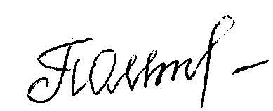 О. ПАЛІЙЧУК

Холевчук О.І.,55-18-16

